**Tugas 1**

**Framework Laravel**

**Kelompok 2**

1. Judul atau tema aplikasi

Jawab : Sistem *E-Voting* untuk pemilihan kepala desa

1. Skenario singkat penjelasan aplikasi

Jawab : Dalam sebuah kecamatan akan melaksanakan pemilihan kepala desa di beberapa desa secara serentak dan akan dilaksanakan dengan menggunakan sistem *e-voting.* Admin merupakan operator kecamatan, Petugas desa merupakan operator desa dan Pemilih merupakan penduduk desa.

a. Admin melakukan CRUD desa, CRUD akun desa dan CRUD jadwal pelaksanaan *voting* tiap desa kemudian data yang diinputkan tadi akan disimpan ke sistem e-voting. Admin dapat mengakses atau melihat data pemilih, data kandidat, data hasil perolehan suara, data desa, data akun desa, data petugas desa dan data jadwal.

b. Petugas desa melakukan CRUD pemilih, CRUD akun pemilih dan CRUD kandidat kemudian data yang diinputkan tadi akan disimpan ke sistem *e-voting*. Petugas desa dapat mengakses atau melihat data pemilih, data kandidat dan data hasil perolehan suara.

c. Server akan menampung keseluruhan data desa, data petugas desa, data akun desa, data pemilih, data jadwal, data akun pemilih, data kandidat, data hasil *voting* kemudian menampilkannya ke sistem.

d. Pemilih dapat mengakses data kandidat dan dapat memilih kandidat, setelah memilih akan menerima informasi bahwa telah melakukan *voting*.

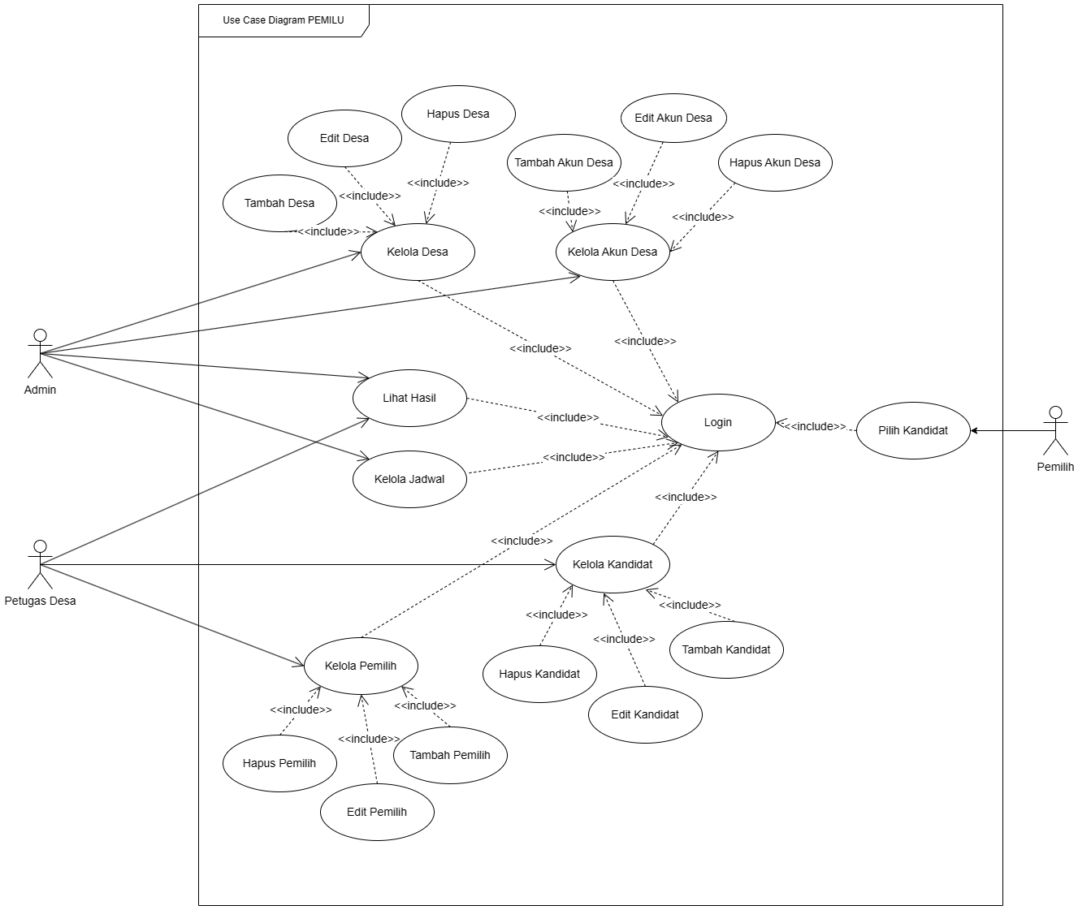

Gambar 1. Use Case Diagram Sistem *E-Voting*

1. Fitur-fitur apa saja yang akan ada didalam aplikasi

Jawab : Website ini memiliki 3 pengguna. yaitu Admin, Petugas dan Pemilih.

1. Halaman Login

Pada perancangan halaman login, seorang user harus memasukan username dan password kemudian menekan tombol login. Jika kombinasi username dan password benar maka akan menampilkan halaman Beranda atau Home sesuai jenis user. Kemudian jika kombinasi tersebut salah maka akan menampilkan pesan bahwa username atau password salah.

1. Halaman Home

Pada perancangan halaman Beranda atau Home, seorang admin dapat melihat jumlah daftar pemilih dan total suara yang telah masuk, serta dapat melihat statistik persentase awal suara yang telah masuk kepada masing masing calon kandidat kepala desa.

1. Halaman Data Pemilih

Pada perancangan halaman data pemilih, admin dapat melakukan proses kegiatan tambah data calon pemilih dengan memasukan data identitas dari pemilih tersebut seperti nik, nama pemilih, tempat dan tanggal lahir, jenis kelamin, alamat, status perkawinan serta pekerjaan. Kemudian pada halaman ini admin dapat melakukan perubahan data dan hapus data apabila diperlukan serta dapat melihat status dari pemilih tersebut apakah telah melakukan pemungutan suara atau belum.

1. Halaman Data Calon

Pada perancangan halaman data pemilih, admin dapat melakukan proses input data berupa nama-nama calon kandidat Pilkades yang akan dipilih oleh calon pemilih. Data tersebut merupakan foto calon, nama calon, serta visi dan misi calon tersebut, nantinya data tersebut akan ditampilkan pada halaman pemungutan suara.

1. Halaman Data Jadwal

Pada halaman data jadwal, rancangannya adalah admin dapat melakukan penentuan dan perubahan jadwal kapan kegiatan pelaksanaan pemungutan suara akan dimulai. Sehingga pengaturan jadwal tersebut berpengaruh pada halaman pemungutan suara hanya dapat diakses ketika dalam rentang waktu jadwal yang telah ditentukan tersebut.

1. Halaman Voting

Pada rancangan halaman vote, pemilih akan ditampilkan gambar berupa foto calon/calon kandidat kepala desa serta misi dan visinya dan melakukan proses vote / memilih dengan cara menyentuh salah satu gambar foto calon kepala desa tersebut dan halaman tersebut akan kembali ketika pemilih telah menyentuh salah satu gambar kandidat tersebut.

1. Halaman Hasil Voting

Pada rancangan halaman hasil voting, halaman ini dapat menginformasikan hasil dari proses pemungutan suara setelah kegiatan seluruh proses tersebut berakhir. Pada halaman ini terdapat persentase total suara yang masuk dan total jumlah suara serta total jumlah suara setiap kandidat.